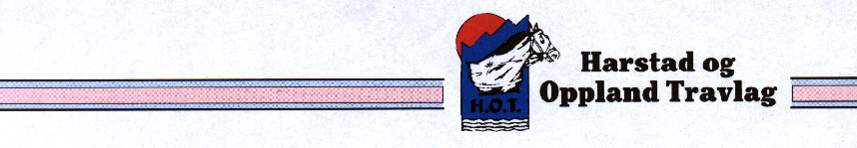

PROTOKOLL Boks 5494,

9496 HARSTAD

FRA STYREMØTE Org.nr. 970 942 726

Stiftet 2. januar 1917.

|  |  |  |  |
| --- | --- | --- | --- |
| **Tid:** | Torsdag 2.3.2017 Kl. 1900 | **Sted:** | Vekta, Harstad travpark |
| **Innkalt av:** | Ragnar Storå | | |
| **Ordstyrer:** | Per Jørgensen | **Referent:** | Ragnar Storå |
| **Deltakere:** | Per Jørgensen, Tina Lagesen, Ragnar Storå, Linda Kristiansen og Julie Hamnes. Mats Gunnar Ringberg meldte forfall. | | |

|  | |  | |
| --- | --- | --- | --- |
|  |  | |  |
| Sak 5 | Konstituering av styret - videre.  Ragnar Storå opplyser at han har vært inne og sett på travlagets hjemmeside på Travsport.no. Det er nødvendig å forenkle og bygge om hjemmesiden litt slik at den blir mere funksjonell. For øvrig vil travlagets Facebook-side bli brukt for «raske» meddelelser til medlemmer og andre.  Linda Kristiansen meddeler at hun ikke ser seg istand til å overta kassererfunksjonen. Ragnar Storå overtar som kasserer så snart det nye styret er lovmessig registrert i Enhetsregisteret. Det er enighet om at alle fakturaer heretter skal attesteres av 2 personer, leder/nestleder og kasserer. Regninger som angår kassereren skal attesteres av leder og nestleder. Per Jørgensen foreslo at Ragnar Storå får et ekstra styrehonorar for dette ekstraarbeidet.  *Vedtak: Ragnar Storå overtar også som kasserer så snart det lar seg gjøre. Som kompensasjon for dette arbeidet får han et honorar tilsvarende styrehonoraret for styremedlemmer.*  Ragnar Storå fratrådte under avstemmingen. | | |
| Sak 6 | Rettstrekka på flystripa.  Styret er kjent med at det foreligger planer om at Harstad kommune skal overta Åsegarden leir og øvingsområdene som har vært brukt av allierte styrker. Det er i den forbindelse viktig å få til en avtale om kjøp, evt. bruksrett, slik at rettstrekket på den gamle flystripa fremdeles kan brukes for trening av hest.  *Vedtak: Per Jørgensen tar kontakt med Harstad kommune vdr. denne saken.* | | |
| Sak 7 | NNTF’s generalforsamling 4. mars 2017.  Saksliste og saksdokumenter til generalforsamlingen ble gjennomgått og diskutert. Det foreligger et forslag fra Bodø travlag om at styrerepresentantene i NNTF skal velges distriktsvis med 3 representanter fra Nordland, 1 fra Troms og 1 fra Finnmark. DNT’s lov tillater ikke en slik valgordning. Forslaget er for øvrig så udemokratisk at det ikke er verdt å bruke tid på.  Når det gjelder valgene vil travlagets representanter i utgangspunktet følge valgkomiteens innstilling.  *Vedtak: Sakslisten og øvrige dokumenter tas til etterretning.* | | |
| Sak 8 | HOT-stallen.  Søknad om stallplass i HOT-stallen for en ridehest (hingst) er avvist under henvisning til at det fortrinnsvis skal oppstalles aktive travere i stallen.  Styret ser imidlertid behov for å få vedtatt retningslinjer for bruk av stallen.  *Vedtak: Det iverksettes arbeid med henblikk på å få vedtatt retningslinjer for bruk av HOT-stallen.* | | |  |
|  | Ragnar Storå  Referent/sekretær | | |